6. 8. 2025

Průmyslová produkce v 1. pololetí meziročně vzrostla o 1,1 %

Doplňující informace k RI Průmysl – červen 2025
Průmysl v 1. pololetí
Průmyslová produkce byla v 1. pololetí 2025 oproti 2. pololetí 2024 reálně vyšší o 1,3 %. Meziročně vzrostla o 1,1 %. V 1. pololetí roku 2025 bylo o jeden pracovní den méně než v 1. pololetí předchozího roku. K meziročnímu růstu nejvíce přispěla výroba elektřiny (příspěvek +0,7 procentního bodu, růst o 8,3 %), a to zejména vlivem nízké srovnávací základy v předchozím roce. Dále výroba elektrických zařízení (příspěvek +0,17 p.b., růst o 2,3 %), výroba ostatních nekovových minerálních výrobků (příspěvek +0,16 p.b., růst o 3,8 %) a výroba potravinářských výrobků (příspěvek +0,15 p.b., růst o 3,0 %). Nejvyšší záporné příspěvky zaznamenala výroba počítačů, elektronických a optických přístrojů a zařízení (příspěvek -0,15 p.b., pokles o 4,4 %), výroba chemických látek a chemických přípravků (příspěvek -0,14 p.b., pokles o 3,2 %) a výroba motorových vozidel (příspěvek -0,12 p.b., pokles o 0,6 %). O bezmála desetinu se meziročně snížila produkce ve výrobě oděvů a o 15 % ve výrobě usní a souvisejících výrobků.

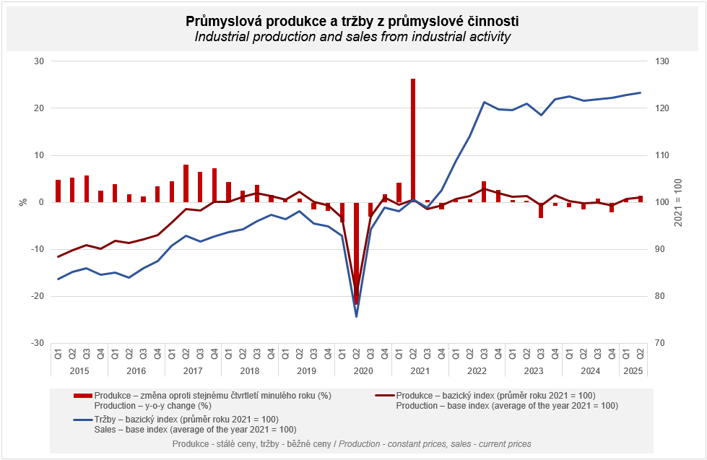

V prvním čtvrtletí průmyslová produkce vzrostla meziročně o 0,7 %, mezičtvrtletně byla vyšší o 1,4 %. Ve druhém čtvrtletí tempo růstu zrychlilo: oproti přechozímu čtvrtletí vzrostla produkce o 0,3 %, v meziročním srovnání o 1,4 %. K tomuto meziročnímu růstu nejvíce přispěla výroba elektřiny, výroba elektrických zařízení a výroba ostatních dopravních prostředků a zařízení.

Tržby z průmyslové činnosti v běžných cenách v 1. pololetí 2025 meziročně vzrostly o 0,7 %. Tržby z přímého vývozu průmyslových podniků se zvýšily v běžných cenách o 2,7 %. Domácí tržby, které zahrnují i nepřímý vývoz prostřednictvím neprůmyslových podniků, v běžných cenách klesly o 1,5 %.
K růstu nejvíce přispěla výroba potravinářských výrobků (příspěvek +0,39 p.b., růst o 5,9 %), výroba kovových konstrukcí a kovodělných výrobků (příspěvek +0,24 p.b., růst o 3,1 %) a výroba motorových vozidel, přívěsů a návěsů (příspěvek +0,21 p.b., růst o 0,8 %).
Tržby z průmyslové činnosti naopak nejvíce klesly ve výrobě chemických látek a chemických přípravků (příspěvek -0,20 p.b., pokles o 6,0 %), výrobě počítačů, elektronických a optických přístrojů a zařízení (příspěvek -0,18 p.b., pokles o 3,6 %) a v těžbě a dobývání (příspěvek -0,12 p.b., pokles o 11,5 %).

Hodnota nových zakázek v běžných cenách v 1. pololetí 2025 ve sledovaných odvětvích meziročně vzrostla o 1,2 %. Nové zakázky ze zahraničí se zvýšily o 1,7 %. Tuzemské nové zakázky vzrostly o 0,2 %.
K růstu hodnoty nových zakázek nejvíce přispěla odvětví výroba kovových konstrukcí a kovodělných výrobků (příspěvek +0,75 p.b., růst o 6,2 %), výroba motorových vozidel, přívěsů a návěsů (příspěvek +0,38 p.b., růst o 1,0 %) a výroba strojů a zařízení (příspěvek +0,35 p.b., růst o 3,4 %).
Nejvyšší záporné příspěvky zaznamenaly výroba chemických látek a chemických přípravků (příspěvek -0,27 p.b., pokles o 4,9 %), výroba počítačů, elektronických a optických přístrojů a zařízení (příspěvek -0,24 p.b., pokles o 2,9 %) a výroba oděvů (příspěvek -0,05 p.b., pokles o 7,2 %).

Průměrný evidenční počet zaměstnanců v průmyslu byl v 1. pololetí 2025 o 2,0 % nižší než ve stejném období předchozího roku.

Poznámky:

Kontaktní osoba: Mgr. Veronika Doležalová, vedoucí oddělení statistiky průmyslu, tel.: 734 352 291, e-mail: veronika.dolezalova@csu.gov.cz

Navazující výstupy: časové řady ve Veřejné databázi, kapitola Průmysl

